Bac S - Sujet de SVT - Session 2004 - Asie

1ère PARTIE : Restitution des connaissances (10 points).

PROCRÉATION

Exposez les rôles respectifs des différentes hormones produites par un individu XY, intervenant :
– dans la différenciation sexuelle mâle ;
– lors de l’acquisition de la fonctionnalité de l’appareil reproducteur ;
– dans le maintien de la fonctionnalité de l’appareil reproducteur.

Votre exposé comportera une introduction, un développement structuré et une conclusion. Un schéma-bilan fonctionnel illustrera le système de régulation de la testostéronémie chez l’adulte.

2ème PARTIE - Exercice 1 - (4 points).

LA CONVERGENCE LITHOSPHÉRIQUE ET SES EFFETS

Aujourd’hui dans les Alpes, on trouve à l’affleurement des métagabbros MG1, MG2.
On cherche à montrer que ces deux roches sont les témoins d’une ancienne subduction.

Après avoir positionné les deux roches sur le diagramme pression-température du document, dégagez les informations permettant de penser que les transformations minéralogiques observées témoignent de cette ancienne subduction.

Document 1 :

Document 1a : schémas des lames minces.

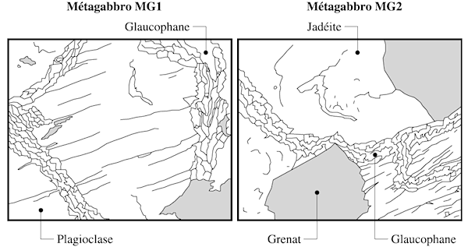

Document 1b : diagramme pression-température représentant les domaines de stabilité des minéraux présents dans les roches métamorphiques
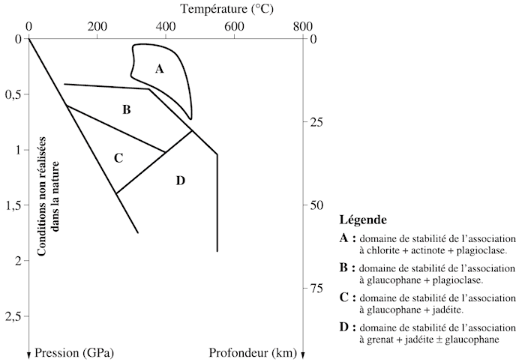

2ème PARTIE - Exercice 2 (Enseignement Obligatoire). 6 points.

STABILITÉ ET VARIABILITÉ DES GÉNOMES ET ÉVOLUTION

Les vertébrés ont un cycle biologique où phases haploïde et diploïde alternent.
On cherche à préciser quels sont les mécanismes qui permettent à l’espèce de conserver son équipement chromosomique.

À partir de l’exploitation et de la mise en relation des documents 1 à 3 proposés, expliquez les mécanismes permettant à l’espèce de conserver son équipement chromosomique.

Document 1 : photographies illustrant le comportement des chromosomes au cours de la formation des gamètes (ordre chronologique de 1 à 8).

Ces photographies ont été prises chez un végétal pour la clarté de l’observation. Le comportement des chromosomes est identique chez les vertébrés.

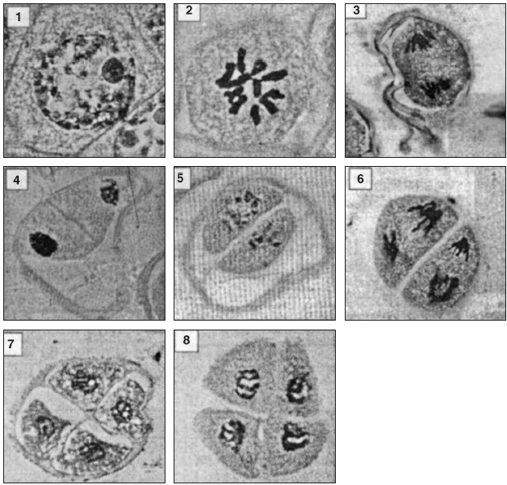

Document 2 : photographies des phénomènes ayant lieu après la pénétration d’un gamète mâle dans le gamète femelle chez la souris
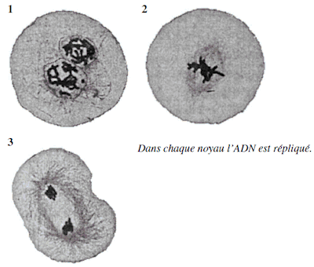

D'après photos du laboratoire de biologie cellulaire du développement, B. Maro

Document 3 : évolution de la quantité d’ADN dans le noyau de la cellule sexuelle mâle, dans le noyau de la cellule œuf et dans le noyau de la cellule embryonnaire, en fonction du temps

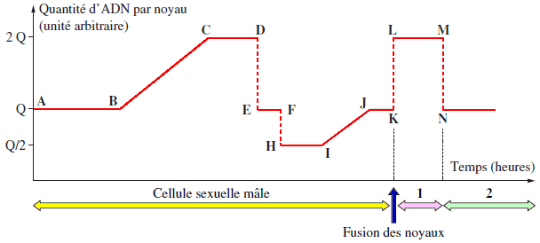
1 : cellule œuf
2 : cellule embryonnaire
Segment IJ du graphique : réplication d’ADN dans chaque noyau, avant leur fusion

2ème PARTIE - Exercice 2 - (Enseignement de spécialité). 6 points.
DIVERSITÉ ET COMPLÉMENTARITÉ DES MÉTABOLISMES

On cherche à préciser les conditions et le rôle des réactions de la phase photochimique. Ces réactions ont lieu dans la membrane du thylakoïde des chloroplastes.

À l’aide de l’exploitation et de la mise en relation des documents 1, 2 et 3, vous indiquerez la nature, les conditions de formation et le rôle des molécules formées lors de la phase photochimique.

Document 1 : Étude des échanges de dioxygène chez les végétaux chlorophylliens

Document 1a : évolution de la concentration de dioxygène dans une suspension d’organites exposés ou non à la lumière et en présence ou non d’un oxydant

On réalise un broyat de feuilles d’épinards en présence d’un tampon phosphate de pH 6,5. Après filtration, on obtient un filtrat qui correspond à une suspension d’organites cellulaires.
Parmi ces organites, on trouve des mitochondries et des chloroplastes. Le protocole utilisé ne permet pas de conserver les chloroplastes intacts : seuls les thylakoïdes restent intacts, les constituants du stroma se trouvent dilués dans le milieu qui a servi à l’extraction.
Grâce à une chaîne EXAO, on mesure l’évolution de la concentration en dioxygène de cette suspension d’organites en fonction du temps ; en présence ou non de lumière et après ajout, dans le milieu, d’un oxydant (réactif de Hill) au temps : 6 minutes.
On rappelle que dans une cellule vivante, on ne trouve pas de réactif de Hill mais une molécule (R) qui peut accepter des électrons et des protons (H¹).

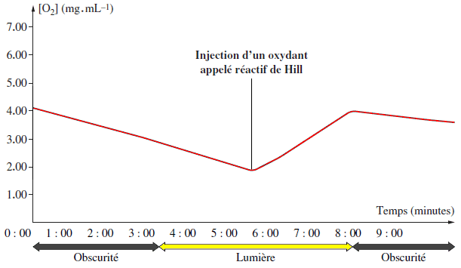

Document 1b : expérience de Ruben et Kamen.

En 1940, Ruben et Kamen placent une suspension d’algues vertes fortement éclairée, en présence de CO2, dans de l’eau dont l’oxygène ¹⁶O est remplacé par l’isotope ¹⁸O (H2 ¹⁸O). Ils suivent le devenir de l’isotope ¹⁸O et obtiennent des résultats qui peuvent se résumer par l’équation suivante :

6 CO2 + 12 H2¹⁸O ----> C6H12O6 + 6¹⁸O2 + 6H2O

Document 2 : recherche des conditions de synthèse d’ATP par une solution de thylakoïdes

On réalise une série d’expériences, dont les résultats sont présentés dans le tableau ci-après, sur des solutions de thylakoïdes intacts.

 | Composition du milieu contenant les thylakoïdes intacts | Conditions d’exposition de la solution | Résultats obtenus
1 | Solution contenant un oxydant mais dépourvue d’ADP et de phosphate inorganique (Pi). | Lumière | Pas de synthèse d’ATP
2 | Solution contenant un oxydant, de l’ADP et du phosphate inorganique | Lumière | Synthèse d’ATP
3 | Solution contenant un oxydant, de l’ADP et du phosphate inorganique. | Obscurité | Pas de synthèse d’ATP
4 | Solution contenant de l’ADP et du phosphate inorganique, mais dépourvue d’oxydant. | Lumière | Pas de synthèse d’ATP

Document 3 : expérience de Gaffron.

En 1951, Gaffron et ses collaborateurs travaillent sur une suspension d’algues vertes unicellulaires (Scenedesmus). Ces algues sont cultivées dans un milieu dans lequel barbote du dioxyde de carbone radioactif (14CO2). La solution est éclairée pendant une heure par un faisceau lumineux de forte intensité, puis placée à l’obscurité. Les chercheurs mesurent pendant toute la durée de l’expérience la quantité de 14CO2 incorporé dans la matière organique par les algues vertes. Les résultats obtenus sont présentés dans le graphe ci-après.

